Opsætningsvejledning af click-in beslaget og modulerne.
Vedlagt: 2 skruer til at satte beslaget på og 3 klemmer til at fastholde affaldsposerne, 6 affaldsposer.

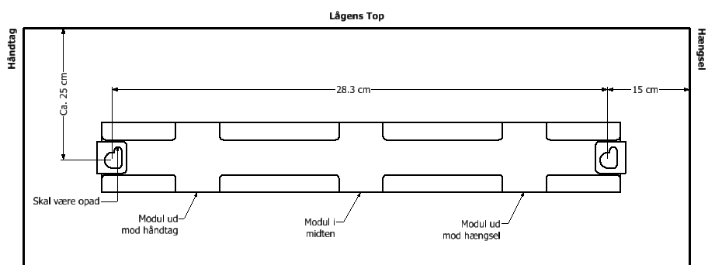
- Start med montering af beslaget, som der vist på tegningen.
- Afprøv altid placeringen, før du borer hul.
- Der skal være ca. 25 cm fra toppen af skabsdøren til skruehullerne i beslaget for at undgå kollision med håndvasken. Mål altid størrelse og placering af din egen vask i forhold til beslagets placering.

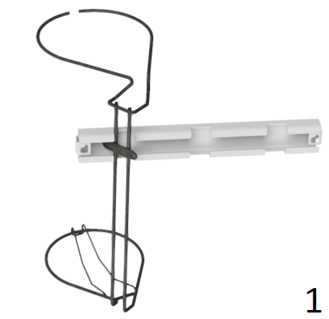
Indsat moduler i beslaget i en vinkel, som du kan se på tegning 1. Når du skal tage modul ud af beslaget, skal det gøres også i en vinkel. Dette er nødvendigt for at beskytte modulens belægning.

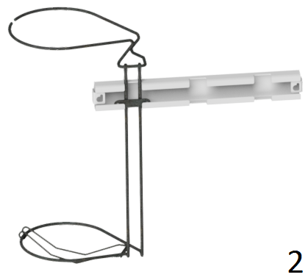
Her kan du se modulen sidder på plads i click-in beslaget

